任务 在 Mobile 端实现用户电子钱包余额查询和充值功能

任务描述：在 Mobile 端，单击【我的】标签，进入我的个人中心页面，

如图 3-6 所示，在我的个人中心页面单击【电子钱包充值】打开电子钱包充值

页面，如图 3-7 所示，在电子钱包充值页面显示当前用户的当前余额。

14

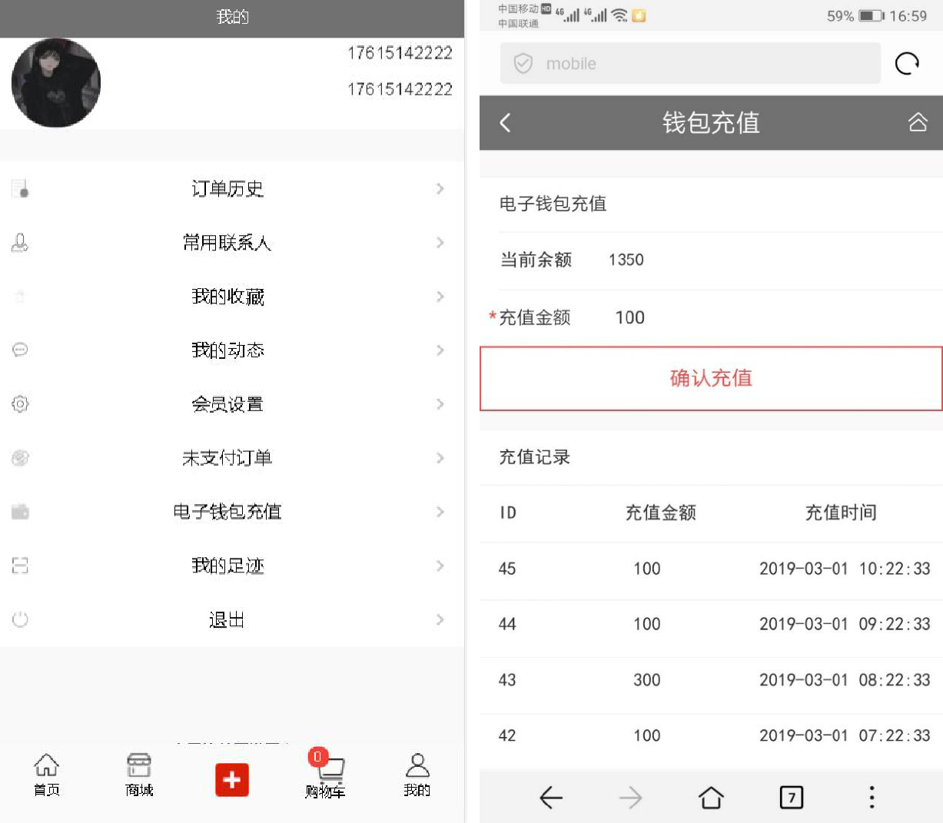

图 3-6 我的个人中心页面 图 3-7 电子钱包充值页面

要求：

1.显示当前用户电子钱包余额值，充值操作组件，下方显示充值历史记录，

如图 3-7 所示。

2.输入充值金额，对输入的数值进行格式合法判断，点击【确认充值】按

钮进行账户充值，显示充值是否成功提示，如充值成功则刷新余额值。

  - 下方列表显示历史充值记录，按照时间倒序显示，列表项主要包括数

- ID、充值金额、充值时间。

提交作品：提交涉及的修改、新增的文件。

分值：本任务共 8 分。

其他：【API 接口参考】

接口名称 | API

15

充值 API | http://127.0.0.1:8080/shopping/api/v1/account/recharge
查询余额 API | http://127.0.0.1:8080/shopping/api/v1/account/userAccount
如果没有相应接口，请自行开发。
时间：一个小时。

